Технологическая карта урока
№ | Этап урока | Деятельность учителя | Деятельность обучающихся | Формируемые УУД
1 | 2 | 3 | 4 | 5
1. | Мотивация к учебной деятельности | 1. Greeting.  А) Приветствие учителя - Good morning, children!  Б) Организует диалог между учениками «Приветствие» В) диалог между учителем и учениками. Задает вопросы: кто дежурный, кто сегодня отсутствует, какая сегодня погода. | Отвечают на приветствие учителя. Участвуют в диалоге как с учителем, так и с учениками -  Hello, …! - Hello,…! - How are you? - I’m fine, thank you. Отвечают на поставленные вопросы. | Предметные - лексика предыдущих уроков, фразы этикета, слова, описывающие погоду.  Коммуникативные -взаимодействие с учителем и друг с другом. Регулятивные -принимают решения и осуществляют самостоятельный выбор и оценивают поле своего незнания.
2. | Актуализация знаний и пробное учебное действие. | - Обращает внимание учеников на доску. (На доске размещены картинки, отображающие действия людей). Предлагает рассказать, что изображено на картинках, что делают люди.  - Предлагает представить, что эти действия людьми совершаются регулярно (обычно, каждый день).  - Предлагает представить, что действия людьми совершаются сейчас. | 1.Ученики получили задание, для решения которого у них недостаточно имеющихся умений.  2.Рассказывают, что изображено на картинках, используя настоящее простое время.  3.Пытаются сформулировать предложения и сказать, что действия людьми совершаются сейчас. Но знания пока отсутствуют. | Познавательные -систематизируют знания.  Коммуникативные - закрепляют навыки говорения.  Регулятивные -слушают себя и других участников коммуникативного процесса в соответствии с целевой установкой.
3. | Выявление места и причины затруднения. | Помогает ученикам понять, что действие длится, показывает процесс действия.  Знакомит с названием времени глаголов.  Показывает на интерактивной доске табличку и предлагает в парах сравнить столбики.  Регулярно Сейчас  Ann feeds her cat every day. Ann is feeding her cat now.  They usually watch television. They are watching television now.  I always listen to music. I am listening to music now.  Обращает внимание учеников на употребление глаголов-связок (am, is, are) | Обучающиеся фиксируют затруднение: невозможность образования предложения, так как пока не обладают знаниями по этой теме. Работают со сравнительной табличкой.  С помощью учителя вспоминают употребление глаголов-связок с существительными и местоимениями.  Открывают учебник, читают правило.  Формулируют тему урока и его цель. | Познавательные -действия по самостоятельному формулированию познавательной задачи. Сравнивают времена глаголов.
4. | Поиск путей решения проблемы | Предлагает выполнить следующее упражнение из учебника.  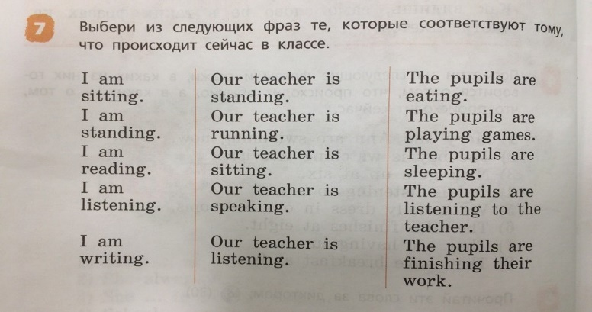 | Изучают новое время. Планируют достижения путей намеченной цели.  Выполняют упражнение из учебника. | Познавательные – проговаривают и запоминают правила образования настоящего продолженного времени.  Регулятивные – слушают себя, собеседника, производят самоконтроль и взаимоконтроль.
5. | Включение в систему знаний и повторений. |  | Выполняют задание, которое предлагалось им в начале урока. Формулируют предложения в настоящем продолженном времени. Записывают их в тетрадь.  Затем обмениваются тетрадями для взаимопроверки. | Познавательные - формулирует для чего необходима получаемая информация, выполняют упражнения согласно предлагаемой ситуации.  Регулятивные -слушают себя и собеседника, осуществляют само и взаимоконтроль .
6. | Коррекционная работа. |  | Проверяют решения, формулируют затруднения.  В парах пытаются сформулировать правило образования Настоящего продолженного времени. | Познавательные –  пытаются сформулировать правило образования Настоящего продолженного времени.  Коммуникативные - обсуждают в парах, приходят к единому мнению.
7. | Первичное закрепление материала. | 1.Предлагает выполнить задания в приложении LearningApps.  https://learningapps.org/display?v=pfpwaj6uj18  https://learningapps.org/display?v=pmt0idqw318 | Ученики выполняют упражнения на закрепление пройденного материала. Им предлагаются задания в приложении LearningApps. | Познавательные -поиск и выделение необходимой информации.
8. | Информация о домашнем задании, инструктаж по его выполнению. | Учитель объясняет выполнение домашнего задания.  Предлагает дифференцированные домашние задания. С. 24-25 №2,3. + Повышенный уровень С. 25 № 4. | Записывают домашнее задание.  Выбирают задания. | Познавательные-знакомятся с содержанием домашнего задания и инструкции по выполнению. Определяют область применение полученных знаний. Коммуникативные- обсуждают, задают вопросы. Регулятивные- самостоятельно определяют степень сложности выполнения заданий и необходимой помощи, демонстрируют готовность самостоятельно применить полученные знания.
9. | Рефлексия деятельности на уроке. | Что вы сегодня на уроке узнали нового? Что показалось вам наиболее сложным, а что – простым?  Thank you for your work. Your marks are……That’s all for today. Our lesson is over. | Ученики отвечают на вопросы учителя. Соотносят поставленные задачи с достигнутым результатом.  Прощаются. | Познавательные -анализируют результаты собственной деятельности Коммуникативные- высказывают собственное мнение, слушают других Регулятивные - сопоставляют ранее поставленную цель с результатом деятельности.

Таблица самоанализа урока.

№ | Критерий | 1 | 2 | 3 | 4 | 5
1. | Соответствие структуры урока положениям системно - деятельностного подхода: наличие мотивационного, операционального и рефлексивно - оценочного этапов.
2. | Участие обучающихся в целеобразовании, планировании, поисковой деятельности по открытию нового знания, осуществление самоконтроля, самооценки, корректирующих действий.
3. | Направленность деятельности обучающихся на формирование универсальных учебных действий: познавательных, регулятивных, коммуникативных, личностных.
4. | Технологичность структуры урока: диагностичность целей и задач, адекватность всех компонентов целям урока.
5. | Оптимальный отбор содержания: ценностные ориентиры, научность, доступность, отражение межпредметных связей, практическая направленность, достаточность и необходимость объема для изучения, использование ИКТ.
6. | Наличие разных форм организации учебной деятельности (включая индивидуальную и групповую)

